鸿都酒店更新改造项目

沙盘模型制作服务采购需求任务书

珠海市正方泰和投资有限公司
2026年8月
一、项目概况
鸿都酒店更新改造项目是由珠海正方泰和投资有限公司开发的综合体项目，位于珠海拱北口岸核心区，项目集住宅、酒店、商业于一体，依托朗廷酒店的奢华品牌，打造珠海口岸的地标性项目。为更好地展示项目区位优势、产品品质及国际奢华酒店服务理念，现需制作项目专属沙盘模型。
项目总建筑面积约6.1万㎡，为单栋150米超高层塔楼（共38层）：1~3层为商业、4~24层为住宅（共472套，户型66~95㎡）、25层为避难层、26~38层为朗廷酒店。沙盘制作应重点表现项目区位价值、“商业+住宅+酒店”同栋共生的业态结构及国际奢华酒店配套服务理念。项目效果图如下：
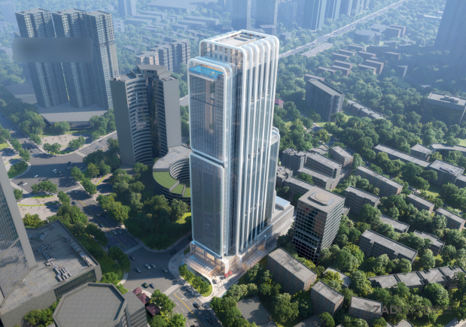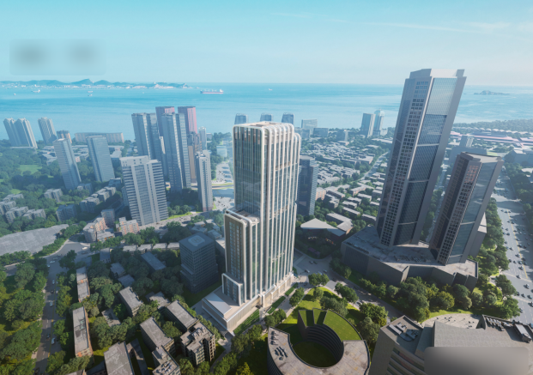
二、模型制作整体要求
（1）整体风格：沙盘整体风格需体现项目“港珠澳桥头堡”的地标属性与“国际奢华酒店服务”的高端调性，展现现代、精致、奢华的视觉感受。以下为项目沙盘所处售楼部空间效果图示意：建筑体量应呼应项目“层层错落、坐山望海”的现代立面设计语言，体现150米城市地标气质。
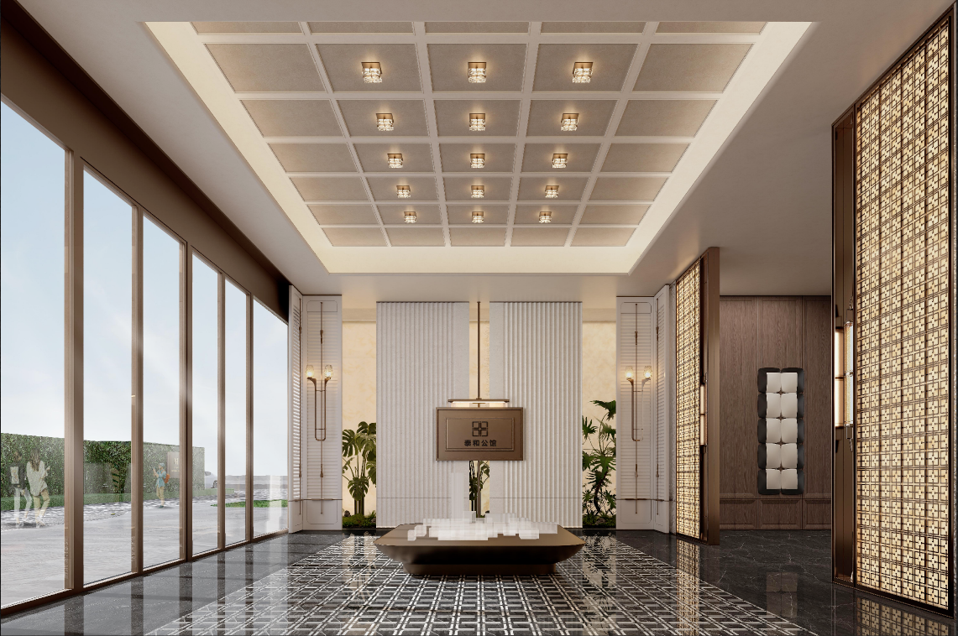
（2）技术工艺：应采用数字化制作工艺，包括但不限于3D打印、五轴CNC数控雕刻、激光切割等先进技术，模型整体精度误差控制在0.1mm级，精准还原项目建筑外立面（含退台错落体量、幕墙分缝）、景观园林及室内空间细节，体现高品质感。
（3）材质要求：主体建筑及关键配套需使用实体材质，真实展现项目质感。所使用的材料及辅助黏结胶必须为环保材料，符合国家室内空气环保检测合格标准，边角需做安全化处理。模型主体结构应满足国家防火规范要求的阻燃等级（不低于B1级），材料供应商需提供环保及阻燃检测报告；模型表面建议喷涂纳米级自洁防护涂层，降低日常积尘与维护频次。
三、模型制作内容
项目沙盘一套，包含子母沙盘，整体比例参考如下图所示（均为基础示意，以最终满足项目空间及现场尺寸为准）；深化设计阶段，乙方应实地踏勘售楼部现场，按实际展示空间出具沙盘1:1平面放样图及高度分析图，经甲方书面确认后作为制作依据。
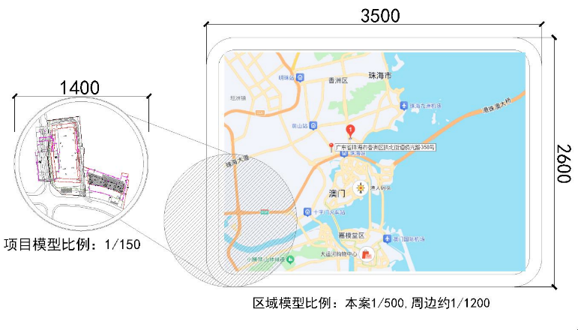
（平面比例示意）
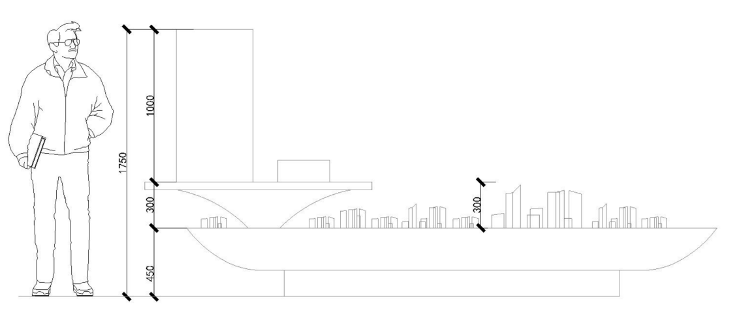
（高度示意）
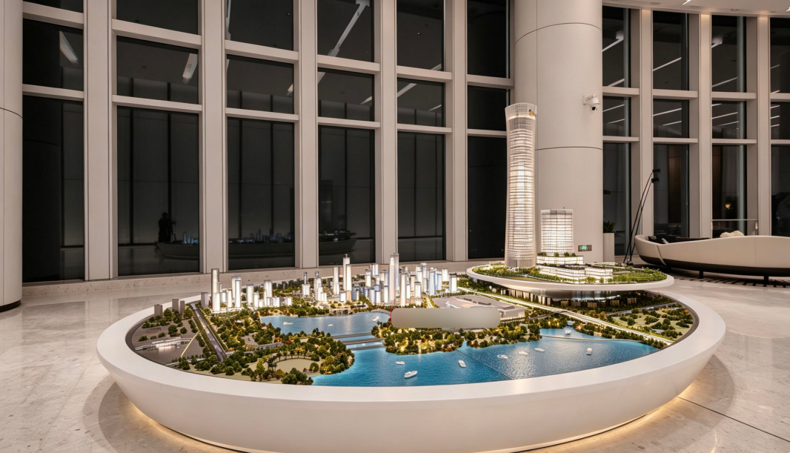
（模型类型示意）

沙盘类型 | 数量 | 尺寸要求 | 制作比例 | 核心功能与材质要求
母沙盘 | 1个 | 3500mm x 2600mm | 项目本案约1:150，区域周边约1:500 | 整体展示项目地理位置、建筑群落、景观及周边关系。
子沙盘 | 1个 | 直径1400mm圆形 | 1:150 | 通过抬升方式，集中展示项目核心建筑本体。小沙盘底盘与沙盘底座材质一致，确保整体感。
注：区域模型（母沙盘）展示范围原则上以项目为核心向外延伸，覆盖拱北口岸、粤海东路、迎宾南路、情侣南路及港珠澳大桥珠海连接线沿线重要节点。部分节点距离项目较远，如“港珠澳大桥人工岛”“香港”等，超出母沙盘1:500等比展示范围，该节点采用非等比“远景示意”手法（微缩轮廓+透光标识）呈现，具体方案由乙方在深化设计阶段提出并经甲方确认。
四、制作详细要求
1. 建筑表现
（1）项目建筑：采用实体材质制作，真实表现项目外立面“现代滨海·坐山望海”的设计效果。外墙门窗采用质感真实通透的进口有机玻璃并加以艺术装饰；建筑立面玻璃及阳台栏杆采用光电水晶玻璃+汽车镀膜工艺展示幕墙效果，窗框分缝采用高分子ABS工程板精雕切割，或在玻璃上镭射激光切割作隐框展示，搭配内部层板吊顶灯光，整体泛光效果柔和、不刺眼。商业裙房内部家私根据业态分布图采用3D打印定制，按布局图制作室内餐厅桌椅、商铺陈列、货架等节点，后期描绘喷绘上色，营造热闹、绚丽多彩的商业氛围。
项目亮点展示：为体现项目“国际奢华酒店全服务资产”定位，沙盘须重点呈现以下内容：①26~38层朗廷酒店区域（含行政酒廊、泳池等）建议采用局部可透视/剖切处理或灯光点亮方式展示；②首层双大堂、三层约980㎡业主私享会所、空中餐厅等酒店共享配套需精细制作并标注；③住宅与酒店“同栋共生”的垂直业态关系，建议在讲解时通过分层灯光点亮逐层展示“1分钟垂直生活圈”动线。具体表现手法由乙方在深化方案中提出。
（2）国际化酒店品牌展示：在建筑顶部或合适位置清晰标注“朗廷酒店”或“THE LANGHAM”标识，凸显项目酒店品牌赋能优势。
（3）灯光设计：建筑内部灯光需模拟真实入住场景，采用高质LED灯，冷色光源与暖色光源错落分布，营造温馨、奢华的生活氛围。酒店及商业部分灯光需更亮，体现繁华感。灯具应选用低压LED冷光源，色温冷暖可调，使用寿命不低于3万小时，便于后期更换维护。
2. 景观与绿化表现
（1）整体绿化：严格按照项目园林设计方案，采用“港式高定风格”制作，通过手工定制造型树木（灌木、乔木）营造五重绿化层次。水体与步道需结合自然，体现项目高端居住品质。
（2）水系处理：项目周边海湾及内部水系采用玻璃材质制作，配合流动灯光，表现波光粼粼的动感，突出项目“东瞰无际海湾”的景观优势。
（3）建筑小品：在核心景观节点，配置休闲座椅、现代雕塑、太阳伞等精致小品。
3. 区域与周边配套表现
（1）核心区位：必须将“拱北口岸”“港珠澳大桥人工岛”等重要口岸及交通枢纽予以重点呈现，采取实体模型的方式进行呈现，突出项目不可复制的“港珠澳桥头堡”区位优势。其中“港珠澳大桥人工岛”因超出等比展示范围，采用非等比“远景示意”手法呈现。
（2）商业与地标：项目周边的“华融时代广场”“银都酒店”“将军山公园”等核心商业、地标建筑及景观也需采用实体材质呈现，确保区域模型的真实感与参考价值。
（3）路网与交通：主要交通干道（迎宾南路、粤海东路、情侣南路等）采用灯光面路网，配以不锈钢材质精细制作车行线、路灯及斑马线，真实再现项目周边便捷的交通网络。港珠澳大桥珠海连接线及拱北口岸通关动线建议以透光线条或动态灯光示意，直观传达“距拱北口岸1.2公里、直达港珠澳大桥”的区位优势。
（4）其他非重点建筑：可采用水晶体或其他表现手法，展现城市整体风貌。
4. 灯光与控制系统
（1）灯光分区与智能控制：灯光控制需按母沙盘（建筑灯光、路网灯光、景观灯光）、子沙盘分别独立控制或以场景协同控制，采用可编程灯光控制协议，支持分组交错、延时熄灭的动态效果，预设日景、夜景、讲解、节日等多套场景模式，可通过平板电脑或中控一键切换，模拟生动的城市与生活场景。
（2）环境灯光：道路采用冷色光源高杆路灯，景观区采用大小、亮度、冷暖不同的景观灯与庭院灯，商业部分内部需制作高亮暖光，表达繁华的商业情景。
（3）项目本体灯光：作为综合体项目，灯光效果是影响客户感受的重要因素，需结合相关图纸，以多种方式打造楼体灯光体系（包括亮度、动态灯光），体现项目高端定位。建议设置“业态分层点亮”功能，配合讲解逐层展示商业（1~3 层）、住宅（4~24层）、酒店（26~38层）的垂直业态结构，强化“同栋共生”的展示效果。
5. 其他要求
底座设计：子沙盘底座需与沙盘整体风格协调，内置电路系统，确保稳定与美观。底座须设置检修口、散热及防潮措施，电路采用模块化即插即用接口，便于检修与升级；母沙盘底座由甲方制作，乙方须在深化设计阶段提供底座结构图、承重及电路接口要求，并配合现场安装调试。
注：以上为我方建议模型设计制作要求，制作方案包括但不限于以上设计制作要求，具体由模型制作公司结合我司现场以及项目规划设计方案确定。

五、质保与售后服务
1.质保与维护
乙方需提供至少一年的免费质保服务及终生保养服务。每季度定时上门进行清洁维护（包括建筑物黏合剂检查、除尘、灯管灯泡检查更换、道路与树种维护等）。接到甲方报修通知后，乙方应在24小时内响应、48小时内到场处理。所有费用均由乙方承担，包含人工/差旅等所有费用，质保范围内甲方不在支付费用。
2.售后服务
（1）模型非人为损坏的，乙方需无条件免费维修。交付时应附送常用易损备件（灯管、灯泡等）一套，并随模型提供操作手册与电路图。
（2）培训服务：模型安装完成后，乙方需在现场对甲方人员进行模型日常养护方法及灯光使用方法的培训。

六、投标人资质与业绩要求
（1)在中国境内依据《中华人民共和国公司法》注册的独立法人，能够独立承担民事责任，具备提供标的物能力的单位；
（2）公司资质要求：经营范围包含建筑模型设计、模型制作生产等：
（3）对设计、制作及生产高品质模型有丰富经验积累；
（4）具备纳税资格并承诺能提供有效的增值税专用发票；
（5）最近三年在经营活动中没有重大违法、违规行为；
（6）近三年（2023年至今）具有至少3个房地产项目沙盘制作业绩（单个合同金额不低于20万元），投标时须提供合同关键页及项目实景照片；
（7）承诺对甲方提供的图纸、设计方案及模型数据承担保密义务，模型设计成果及3D数据知识产权归甲方所有。

七、工期及服务要求
（1）招标文件发出后，投标人须于五个工作日内根据本任务书提交沙盘制作技术方案（含深化设计思路、工艺说明、效果图）及详细报价清单。
（2）完工期限：2026年10月30日前完成制作、现场安装及调试验收（具体以合同约定为准）。工期自合同签订且深化设计方案经甲方书面确认之日起算，主要节点如下：深化设计及材料样板确认——合同签订后10个工作日内；模型制作——60个日历天内；出厂验收——交付现场前3个工作日；现场安装调试及验收——3个日历天内。

八、结算及评标方式
（1）报价方式：报价包含沙盘模型价格（及子沙盘底座），不含母沙盘模型底座费用，母沙盘底座由甲方制作，乙方需配合甲方给出底座制作图。（含母沙盘底座配合制作图）
（2）结算方式：本次采购采用总价包干方式，投标总价包含模型设计、制作、运输、安装、调试、税费及质保期内的全部费用；合同履行中如发生经甲方书面确认的设计变更或服务增项，按双方确认的变更费用另行结算。
备注：由于乙方出品质量、效果及其他因素达不到甲方原要求而造成服务增加，所产生的额外费用及服务甲方不承担。
（3）评标方式：本次采用综合评标法，评分维度包括：技术方案（效果表现、材质工艺）、企业业绩、售后服务、投标报价。
九、其他
（1）违约责任：乙方逾期交付的，每逾期一日按合同总价的0.5‰向甲方支付违约金；逾期超过15日的，甲方有权解除合同并要求乙方承担由此造成的损失。乙方交付的模型经甲方验收不合格且经整改仍不合格的，甲方有权解除合同。
（2）知识产权与保密：模型的设计方案、3D模型数据、施工图纸等成果的知识产权归甲方所有，乙方不得用于本项目以外的任何用途；乙方须对甲方提供的图纸及项目资料承担保密义务，未经甲方书面同意不得向第三方披露。
（3）其他：未尽事宜由双方在合同中另行约定；因履行本合同发生争议，双方应协商解决，协商不成的，向甲方所在地有管辖权的人民法院提起诉讼。

附件：项目总平面图
